Инструкция для участников закупки
по регистрации и авторизации в сервисе
«Электронный магазин Брянской области - Закупки 32»

Регистрация и авторизация участников закупки в сервисе
«Электронный магазин Брянской области - Закупки 32».

Вход в сервис «Электронный магазин Брянской области - Закупки 32» (далее – сервис) размещён на официальном сайте управления государственных закупок Брянской области по ссылке: https://tender32.ru.
Для работы в сервисе любое юридическое лицо независимо от его организационно-правовой формы, формы собственности, места нахождения и места происхождения капитала или любое физическое лицо, в том числе зарегистрированное в качестве индивидуального предпринимателя, желающее принять участие в закупке (далее - поставщик) может зарегистрировать себя или свою организацию в сервисе «Электронный магазин Брянской области - Закупки 32», а также дополнительного представителя, либо войти в личный кабинет участника закупки, осуществив авторизацию (введя уже полученные при регистрации данные).
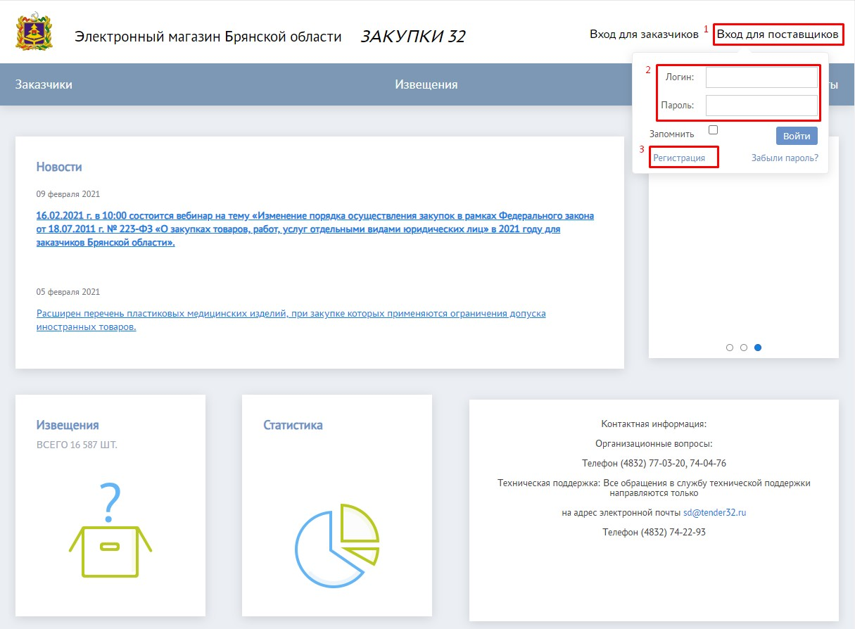
Рисунок 1. Вход для поставщиков

При нажатии на кнопку «Вход для поставщиков» (1), в выпадающем окне необходимо ввести логин и пароль (2) и нажать кнопку «Войти».
В случае, если поставщик ранее не был зарегистрирован в сервисе, ему необходимо пройти процедуру регистрации для получения учетных данных (3).
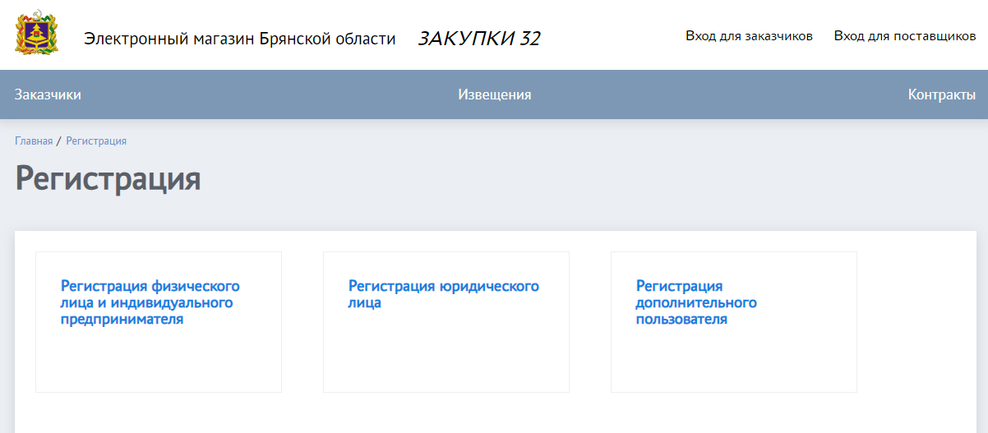
Рисунок 2. Регистрация поставщика.
При регистрации поставщику предоставляется возможность выбрать тип организации или зарегистрировать дополнительного представителя для уже существующей организации.

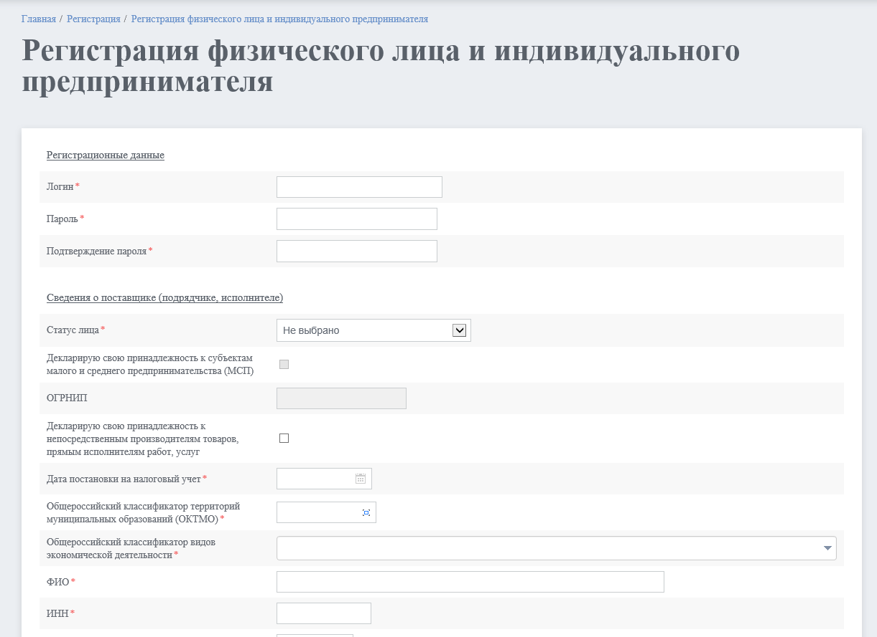
Рисунок 3. Заполнение данных для регистрации физического лица или ИП.
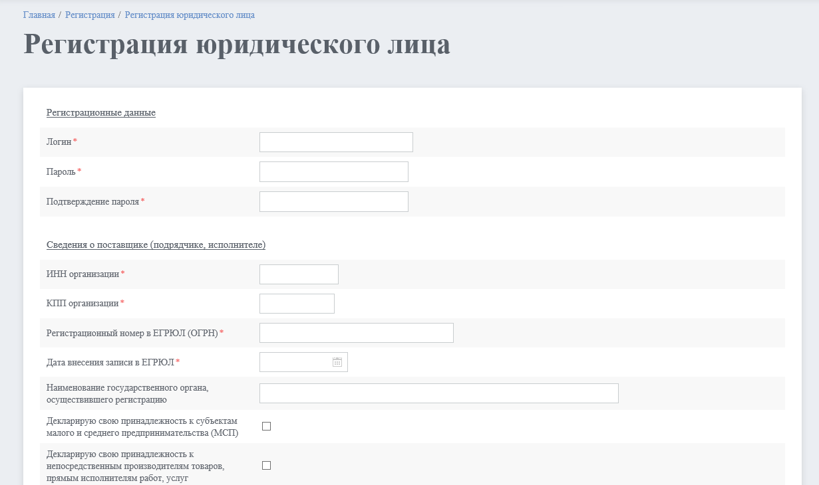
Рисунок 4. Заполнение данных для регистрации юридического лица.

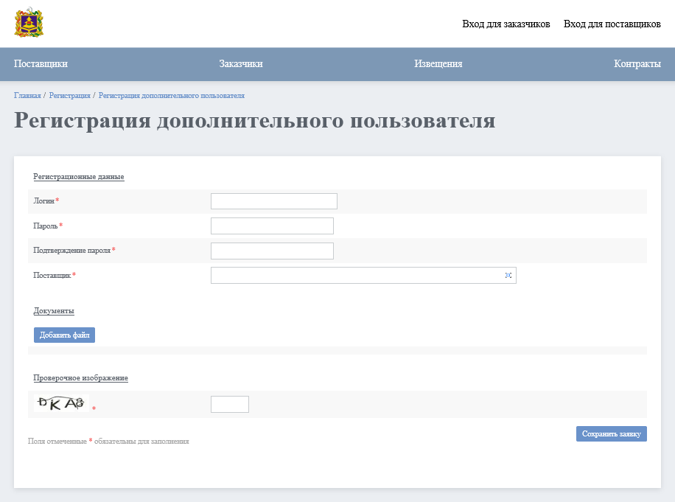
Рисунок 5. Заполнение данных для регистрации дополнительного пользователя.
Обращаем ваше внимание, что поля, отмеченные красной звездочкой (*) обязательны для заполнения.
При заполнении заявки на регистрацию необходимо приложить следующие документы (в сканированном виде или в электронной форме):
- Для юридических лиц:
- выписка из Единого государственного реестра юридических лиц, полученная не ранее чем за шесть месяцев до даты направления заявки на регистрацию;
- надлежащим образом заверенный перевод на русский язык документов о государственной регистрации юридического лица в соответствии с законодательством соответствующего государства (для иностранного лица);
- доверенность на представителя потенциального участника закупки (при наличии) (в случае, если указанная доверенность подписана лицом, уполномоченным руководителем, также представляется копия документа, подтверждающего полномочия этого лица).
В случае, если данной деятельностью будет заниматься лицо, имеющее право действовать от имени юридического лица без доверенности – документ, подтверждающий указанные полномочия.
- Для индивидуальных предпринимателей:
- выписка из Единого государственного реестра индивидуальных предпринимателей (для индивидуального предпринимателя), полученная не ранее чем за шесть месяцев до даты направления заявки на регистрацию;
- документ, удостоверяющий личность потенциального участника закупки;
- надлежащим образом заверенный перевод на русский язык документов о государственной регистрации физического лица, зарегистрированного в качестве индивидуального предпринимателя в соответствии с законодательством соответствующего государства (для иностранного лица).
- При регистрации физического лица – документ, удостоверяющий личность потенциального участника закупки;
- При регистрации дополнительного пользователя – в зависимости от формы организации (см. п. 1).
Так же, внизу формы регистрации присутствуют поля, в которые необходимо внести отметку о согласии, предварительно ознакомившись с документами.
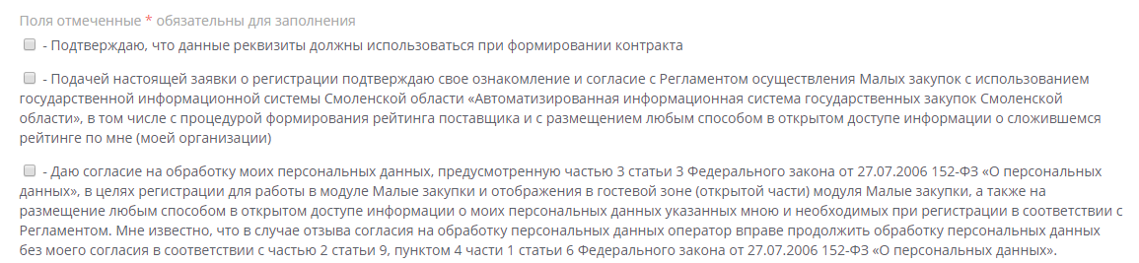
Рисунок 6. Поля, в которые необходимо внести отметку о согласии.

Если какой-либо пункт или несколько заполнен с нарушением регламента, система сообщит об этом, отобразив окно с указанием ошибки, которую необходимо исправить, после чего появится возможность продолжить регистрацию и подписать заявку ЭП.
Регистрация поставщика в сервисе производится администратором модуля в течение срока, установленного регламентом.
Основаниями для отказа в регистрации являются:
- несоответствие заявки на регистрацию требованиям, указанным в подпункте 4.2 Регламента;
- отсутствие ЭП, непредставление или неполное представление документов, предусмотренных настоящей инструкцией;
- внесение предполагаемого участника закупки в реестр недобросовестных поставщиков (подрядчиков, исполнителей), размещенный в единой информационной системе в сфере закупок, на момент подачи заявки на регистрацию в сервисе;
- наличие недостоверных либо противоречивых сведений в предоставленных в соответствии с настоящей инструкцией документах.
Отказ в регистрации по иным основаниям не допускается.
В случае утери пароля от личного кабинета поставщика в сервисе следует воспользоваться формой восстановления пароля в окне авторизации или составить обращение в службу технической поддержки региональной информационной системы «РИС-Закупки» на адрес электронной почты sd@tender32.ru или по телефонам (4832) 74-22-93, 77-03-20.
В порядке очереди с Вами свяжется администратор модуля или специалист службы технической поддержки для оказания консультации по дальнейшим действиям.

